**第2章 真实世界坐标系下的地图生成与定位方法设计**

2.1 引言

基于SLAM方法的即时建图和定位方法目前已经发展到的相当成熟，尤其是在无人机、无人车领域，基于视觉SLAM方法进行定位有着积极地应用，对于实际落地的场景，该系统输出的相机位姿和构建的地图必须具备真实尺度才能够进行导航与定位，此外依靠视觉构建的地图所处坐标系往往取决于初始化成功后的第一帧多建立的坐标系，这些问题的存在都使得传统SLAM系统难以有实际的使用条件。

对于当前传统的单目视觉SLAM算法，设备简易，处理数据较少，满足实时性的要求，但是也存在只能获取相机坐标系下得到相机位姿以及无法获取地图实际尺度的问题，无法展开实际应用；对于基于双目视觉的SLAM算法，可以解决地图尺度的问题，但面临成本较高，相机标定难度大且精度不高，鲁棒性较差等问题；对于融合视觉和IMU传感器的SLAM系统，可以获取真实尺度，以及得到真实世界坐标系下的相机和地图位姿，但是该系统对于IMU的精度要求较高，且在引入IMU后容易产生累计误差，难以初始化成功等问题。

针对上述问题，本章提出一种融合视觉传感器和二维码标签的单目视觉SLAM方法，在传统SLAM功能的基础上，可以得到相机和地图的真实尺度，并且根据一定的坐标转换，可以得到真实世界坐标系下的相机位姿和地图。在真实的应用场景中，布置的二维码和普通的自然特征点相比，更加容易捕捉到特征点，此外，比较固定，在重定位的流程中，往往会有更好的效果。该系统能够具备以下优良特性：能够对地图进行保存，复用和更新，通过不断完善的先验地图提高系统的鲁棒性；添加二维码信息增强传统SLAM中的重定位问题，此外通过二维码的尺度在仅适用单目相机的情况下估算出真实地图的尺度；依靠二维码中坐标系和真实世界的坐标系的转化，获取待估计物体在真实世界下的位姿。本章所提出来的结合二维码的视觉SLAM算法流程如图2.1所示，主要过程包括二维码。

2.2 二维码检测与识别方法

2.2.1 ArUco二维码的构成特点

二维码和一般的自然特征点相比较，具备比周围环境亮度更低得到的显著特点，如图2.2所示；且二维码本身是一个四边形的区域，可以凭借该特点约束出后续相机的位姿的绝对尺度；并且每一个二维码通过解码都可以获取到一个独一无二的对应ID号序号，在SLAM重定位的过程中，可以避免高重合区域的误检，在通过视觉检测二维码得到的过程中，我们希望尽可能多的检出场景中的所有二维码，随后再通过编码对误检值进行剔除。

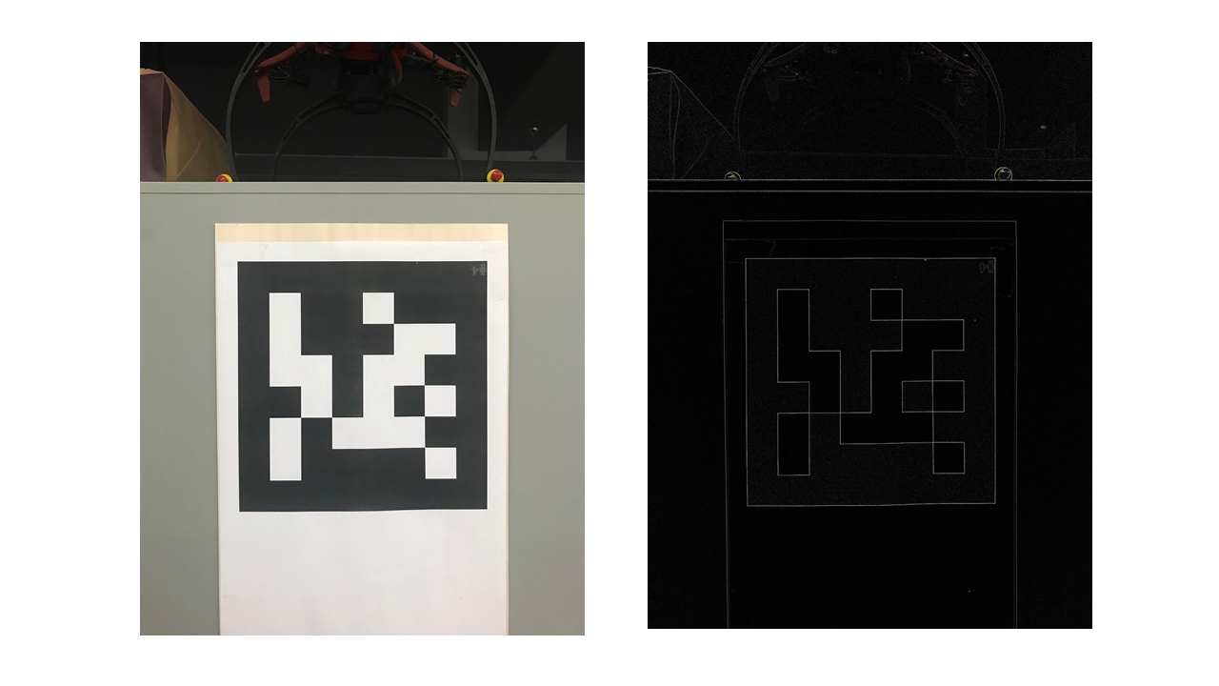

图2.2 ArUco二维码原始图像（左）和梯度图（右）

2.2.2 ArUco二维码的检测和识别过程

ArUco的检测和识别过程主要包括检测出二维码4个角点在图像中的位置，以及被检出的二维码的ID序号，在检测4个角点的位置时，需要检测图像中的线段和构成二维码的四边形。

在线段检测阶段，首先会计算整个图片中每一个像素的梯度强度大小和方向，随后对计算所得的梯度进行聚类，对所有满足聚类条件的像素点进行合并，可以的得到一组连续点，即检测出线段。

检测完线段后，进一步的需要检测构成二维码边缘的四边形，针对上一步中获取到的所有线段，对线段进行分组，若满足，上一线段的末端点和下一线段的起始点之间的距离小于某一阈值，即可首尾进行按照逆时针进行连接，若所有连接的线段数量达到4时，即认定生成的闭环可能为一个二维码的边缘四边形。

在检测二维码ID值之前，会先设定好一个包含所有二维码的字典，字典的大小即二维码的数量，字典中元素的大小即是每一个二维码的位数量。检测出构成二维码的四边形后，需要对图像进行透视变化规范图像，随后通过设定阈值分离出二维码上的黑色位和白色位，通过位数情况即可判断该二维码是否是字典外的不合规值，以及字典中的特定ID值，识别结果如图2.3所示。通过这样的方式检测和识别二维码具备非常好的鲁棒性，并且可以对错误值进行效验。

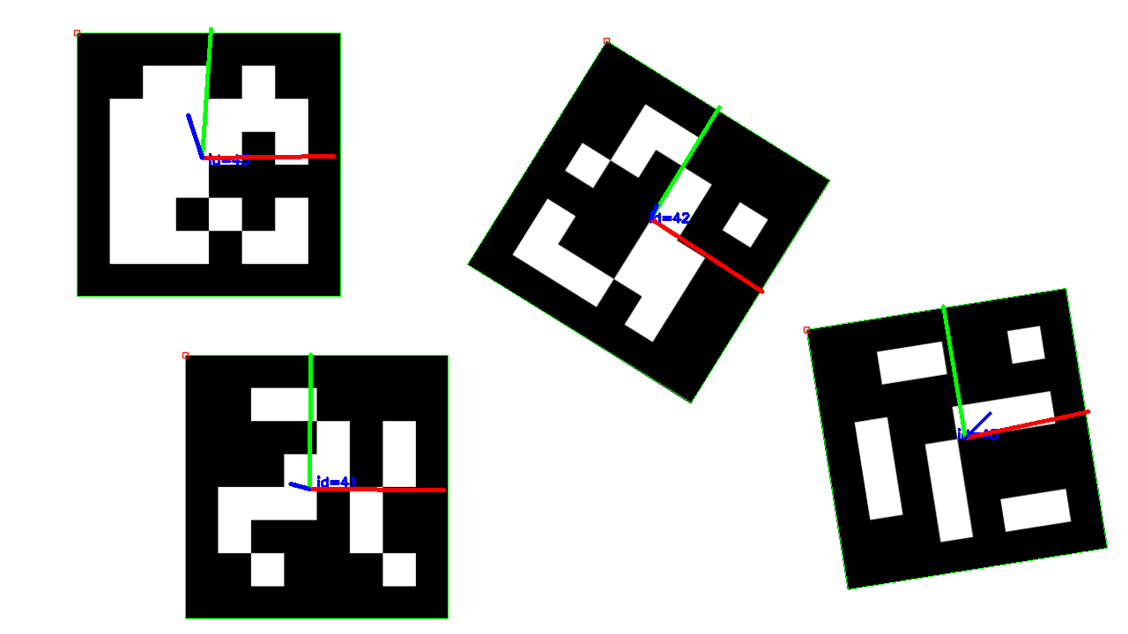

图2.3 ArUco二维码识别结果示意图

2.2.3 估计相机外参

对于传入的单帧图像，在提取完二维码的四边形轮廓，4个角点以及检测对应的唯一ID值后，接下来会估计检出的二维码位姿，包括平移向量和旋转向量，相机的外参主要是通过PnP方法，利用4对点来求解。

为了简化定位的过程，以二维码的坐标系作为世界坐标系，二维码边长为S，则四个角点的坐标分别为A（-S/2，S/2，0），B（S/2，S/2，0），C（S/2，-S/2，0），D（-S/2，-S/2，0），在图像中的对应像素点为a（$u_{a}，v_{a}$）， b（$u_{b}，v_{b}$）， c（$u_{c}，v_{c}$）， d（$u_{d}，v_{d}$）。因为相机的内参K提前标定，则三维空间中的点和像素坐标中的点之间的转换关系可以表示为：

通过以上公式，可以通过二维码到的四个角点求解出相机的旋转矩阵和平移矩阵。

2.3 基于二维码的SLAM系统描述

2.3.1 地图描述

在SLAM运行的过程中，可以生成一套地图系统，对于同一场景，该系统能够复用于后续的建图和定位过程，通过这样得到的方式可以添加对系统的约束，提高待估计量的精度。传统SLAM系统组成地图的元素主要包括特征点和关键帧，通过对特征点的描述符进行匹配，可以较好的的估计出相机的位姿。但特征点描述符的计算和匹配过程一般都比较耗时，而且对于重复场景，非常用于出现匹配错误的情况，考虑到这一情况，本文在此基础上，又添加二维码信息作为构成地图的元素，来进一步优化地图以获取更加准确得到相机位姿。本文中地图的构成包括以下3个集合：特征点集合p，关键帧集合f和二维码m集合，每个集合之间的数据元素相互耦合关联。

特征点集合p = {x,v,d},其中每个元素代表三维空间中的一个点，该点的描述包括在地图坐标系中的三维坐标x，观测方向v以及该点的描述符信息d，考虑到SLAM系统的实时性，选择BRIEF描述符来加快匹配过程。关键帧集合f = {T，&}，其中每一个关键帧包含一个外参矩阵矩阵T（旋转矩阵，平移矩阵），该外参矩阵是全局参考坐标系到相机参考坐标系的转化，&是相机的内参矩阵，该参数包括相机焦距，光学中心以及畸变参数，这些参数需要在运行SLAM系统之前就准确测量得到。二维码集合m={s,M,x1,x2,x3,x4}，其中的每一个二维码包括边长s（需要保证场景中的所有二维码的为正方形且所有二维码的尺度完全一致），二维码由其自身坐标系到全局坐标系的转换矩阵M，x1,x2,x3,x4分别代表二维码四个角点在其自身坐标系下的坐标位置。通过对包含二维码的自然场景进行离线建图，可以得到如图2.4所示的地图，其中

每一类地图元素之间还具备一定的耦合关系，1）对于任意一个特征点，除了自身的属性外，还包括被观测帧序列，即所有可以观测到该特征点的关键帧的集合，以及在这些帧中出现的像素坐标位置。2）对于任意一个关键帧，还包与其关联的其他关键帧序列，以及在该关键帧中所有观测到的特征点和坐标。通过这些约束可以使得估计结果有更好的鲁棒性。